Manual del usuario:

Menu:

Menu principal

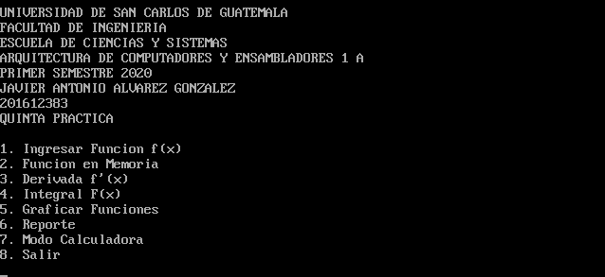

Para interactuar con el menu principal solo precionar una tecla entre 1 a 8, no es necesario presinar enter para confirmar. Si ingresa un caracter no valido, solo se le pedira otro.

Ingresar Funcion f(x):
Se ingresará una función de grado máximo 4, la cual únicamente tendrá coeficientes enteros
y deberá ser ingresada coeficiente por coeficiente. Los coeficientes pueden ser enteros
positivos o negativos. La entrada también debe de detectar que no se ingresen valores no
válidos y comprobar los caracteres que se están ingresando en la función. De ser correcto
se almacenará la función ingresada.

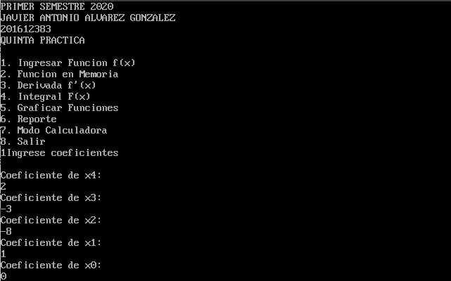

Funcion en Memoria:

Se imprime la función en memoria. Si no se ha cargado ninguna funcion muestra error

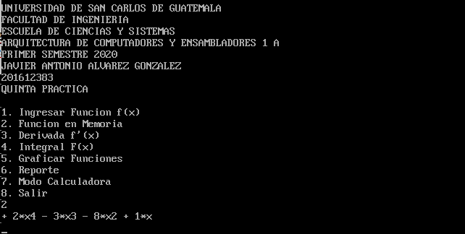
Derivada f’(x):

Se imprime la función derivada en memoria. Si no se ha cargado ninguna funcion muestra error

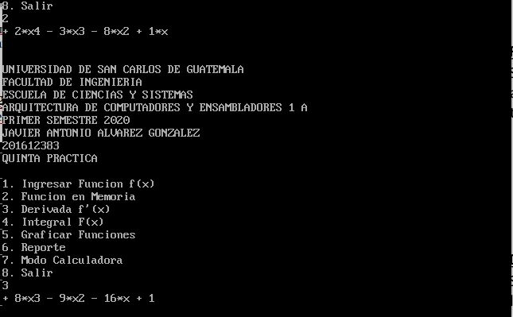

Derivada F(x):

Se imprime la función integral en memoria. Si no se ha cargado ninguna funcion muestra error

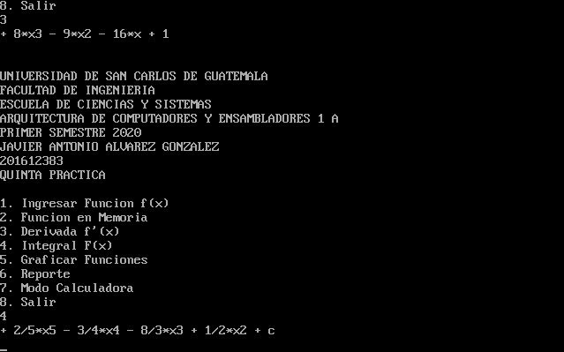
Graficar Funciones

Al momento de elegir la opción de graficar se desplegara otro menú, para elegir que funcion graficar

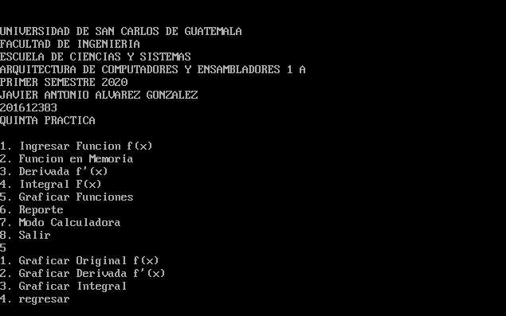

Luego se le solicitara que ingrese los limetes de x para graficar la funcion

Funcion original:

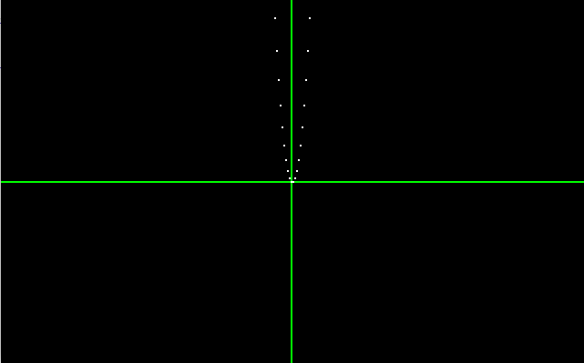

Funcion derivada:

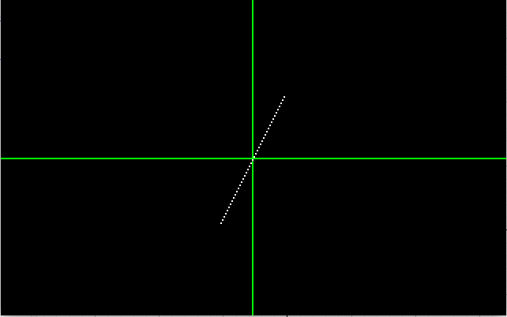

Funcion integral

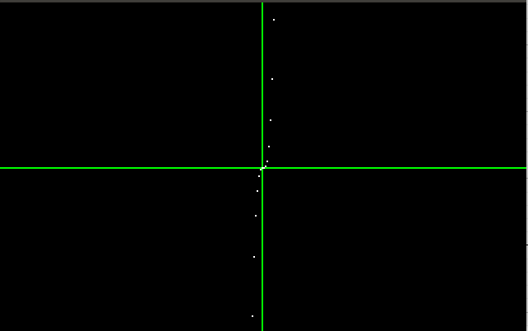

Reporte:
Crea un reporte basado en la última función que se guardó en memoria.
